Управление образования администрации города Хабаровска
муниципальное автономное дошкольное образовательное учреждение
«Центр развития ребенка - детский сад №167 «Родничок» г. Хабаровск

Сценарий развлечения
«Гордо реет над страной
флаг трёхцветный наш родной»
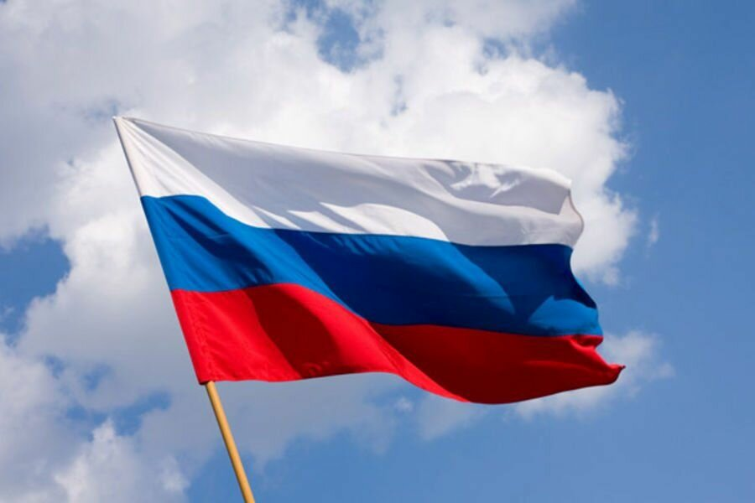

Составили музыкальные руководители:
Богатыренко Анна Александровна
Пискунова Анна Львовна
Инструктор по физической культуре:
Муратова Наталья Владимировна

Август-2019г.

Цели: Воспитывать чувства патриотизма и чувства гордости за свою страну, любви и уважения к своей Родине, создание праздничной обстановки для понимания дошкольниками значения даты «22 августа».
Задачи:
Способствовать расширению знаний у детей о Дне Российского флага.
Развивать музыкальные способности детей и физические качества.
Вызвать интерес к музыкальной деятельности (пению, движениям под музыку, танцам).
Приучать детей к здоровому образу жизни.
Воспитывать у детей чувство единства команды, способствовать сплочению коллектива через игры, эстафеты.
Предварительная работа: рассматривание флага, беседы о флаге, чтение и заучивание стихотворений о флаге, поговорки и пословицы о родине, разучивание песен, музыкальных композиций.

Оснащение: султанчики 3 цветов – белые, синие, красные (по количеству детей); полосы бумаги 30*10 см (белого, синего, красного, коричневого цвета), обручи; 5 флажков- триколор; флаги ( красные, белые, синие); ТСО – синтезатор, аудиоколонки, ноутбук.
Место проведения: спортивная площадка.
Музыкальное сопровождение:
«Гимн РФ» Музыка А. Александрова Слова С. Михалкова,
« Над Россией солнце светит» А.Можаев
« Белый, синий, красный» С. Смирнова
«Россиночка-Россия» Е. Зарицкая
«Белый, синий, красный» музыка Р. Гуцалюк, слова Н.Соловьева.
« Россия мы дети твои» Н. Осошник, В. Осошник.
Звучит песня «Над Россией солнце светит» А.Можаев
(дети собираются перед спортивной площадкой или музыкальным залом)
Звучит песня « Вперед Россия!» О. Газманов
Вносится флаг России, дети за инструктором по физической культуре проходят по спортивной площадке и занимают свои места.
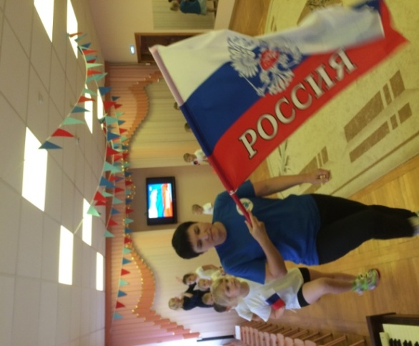 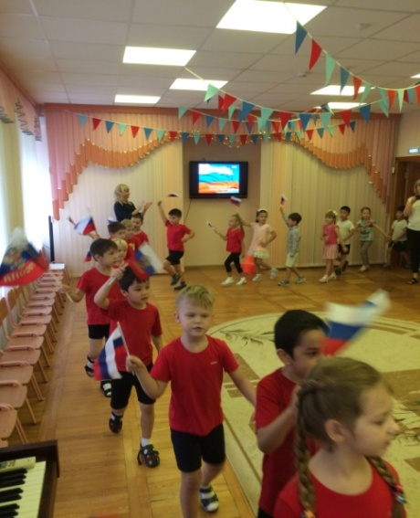 1.

Ведущий: День флага нынче отмечает вся Русь, без края и конца,
И каждый твёрдо величает, сей символ – гордостью венца.
Пускай же реет он беспечно, храня родную сторону,
А мы с признательностью вечной не раз поклонимся ему.
22 августа, мы отмечаем праздник
«День государственного флага Российской Федерации».
Крепость, мощь и сила в Российском флаге есть,
Он для нас и символ, достоинство и честь.
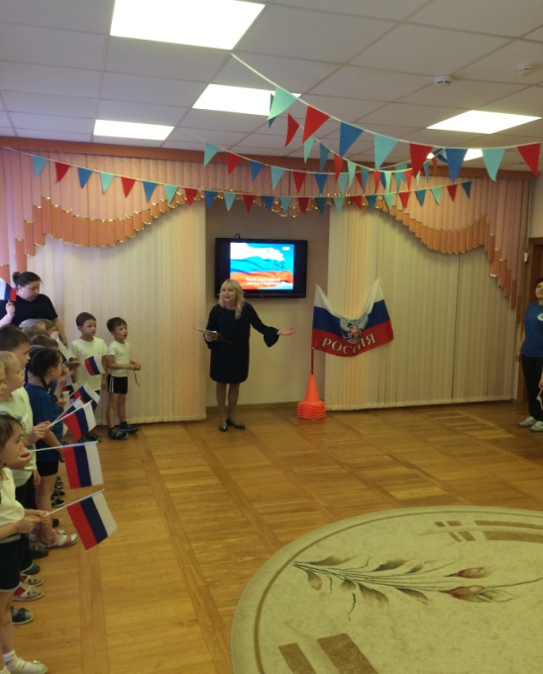
1 ребёнок: Что за радуга на небе?
Красный, синий, белый цвет.
Это флаг моей России.
Красивее флага нет!
2 ребенок: Снизу красный – цвет Побед.
В середине – синий.
Это цвет великих рек,
Что текут в России.
3 ребенок: Ну а сверху – белый цвет.
Это всякий знает,
Что душевной чистотой
Русь гостей встречает.
А. Александров
Исполняется песня « Белый, синий, красный» С. Смирнова
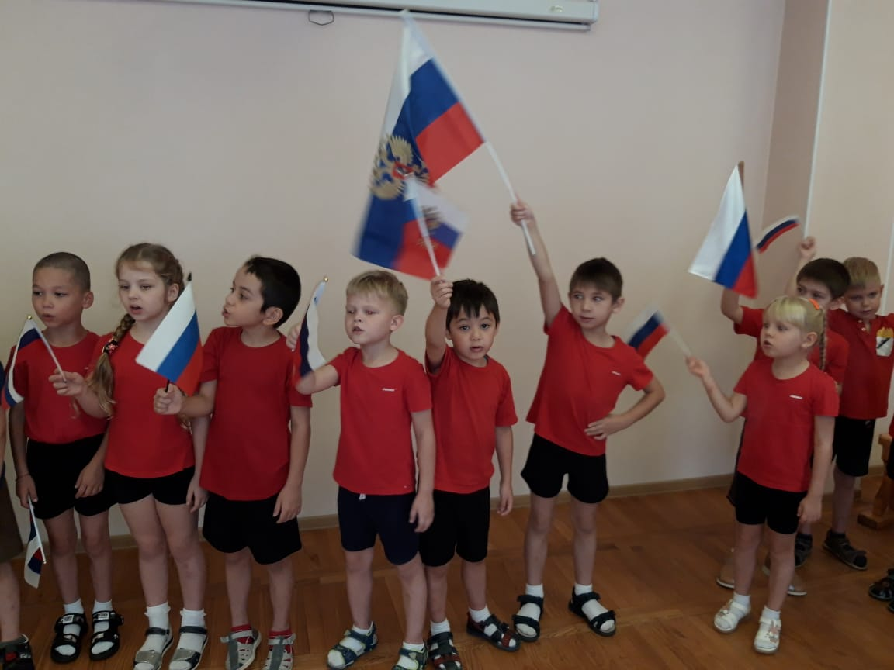 2.

4 ребенок: В синем небе над Москвою
Реет флаг наш дорогой.
В каждой русской деревеньке
Ты увидишь флаг родной.
5 ребенок: На свете нет красивей
Страны моей родной
И реет над Россией
Трехцветный флаг большой
6 ребенок: Моя любимая Россия!
Моя прекрасная страна!
Твои просторы безграничны
И доброты ты вся полна…
7 ребенок: Моя любимая Россия!
Моя прекрасная земля!
И от себя скажу я лично
Люблю тебя, моя страна!
Исполняется песня «Россиночка-Россия» Е. Зарицкая
Ведущий: Все страны мира, все государства, существующие на земле, имеют свои флаги и гербы. Флаг и герб нашей Российской Федерации – символ единства и независимости нашего народа. Государственный флаг поднимается во время торжественных мероприятий, праздников, и в это время звучит гимн Российской Федерации. Гимн – это тоже символ государства. Его музыка наполняет чувством радости и гордости за Великую державу – Россию.
Ребенок: В гимне российском есть слова:
«Россия – любимая наша страна.
Ребенок: Россией гордимся, России верны,
Нет лучше на свете страны.
Гимн слушаем стоя и молча всегда:
Включают его в момент торжества!
Звучит Гимн Российской Федерации 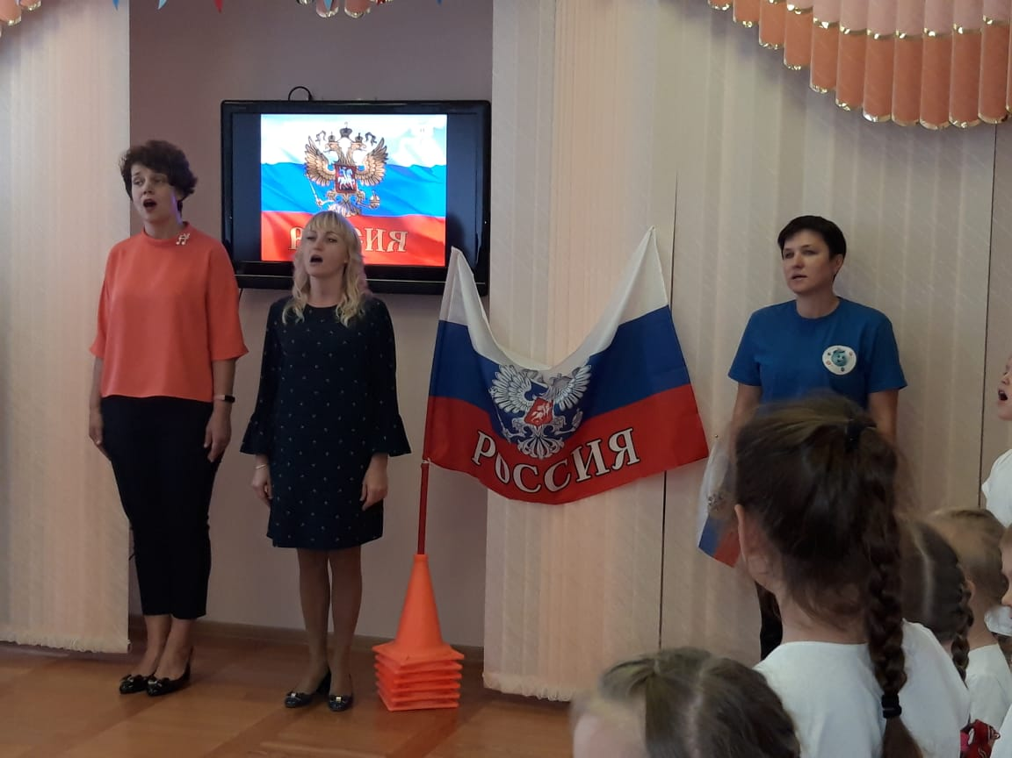 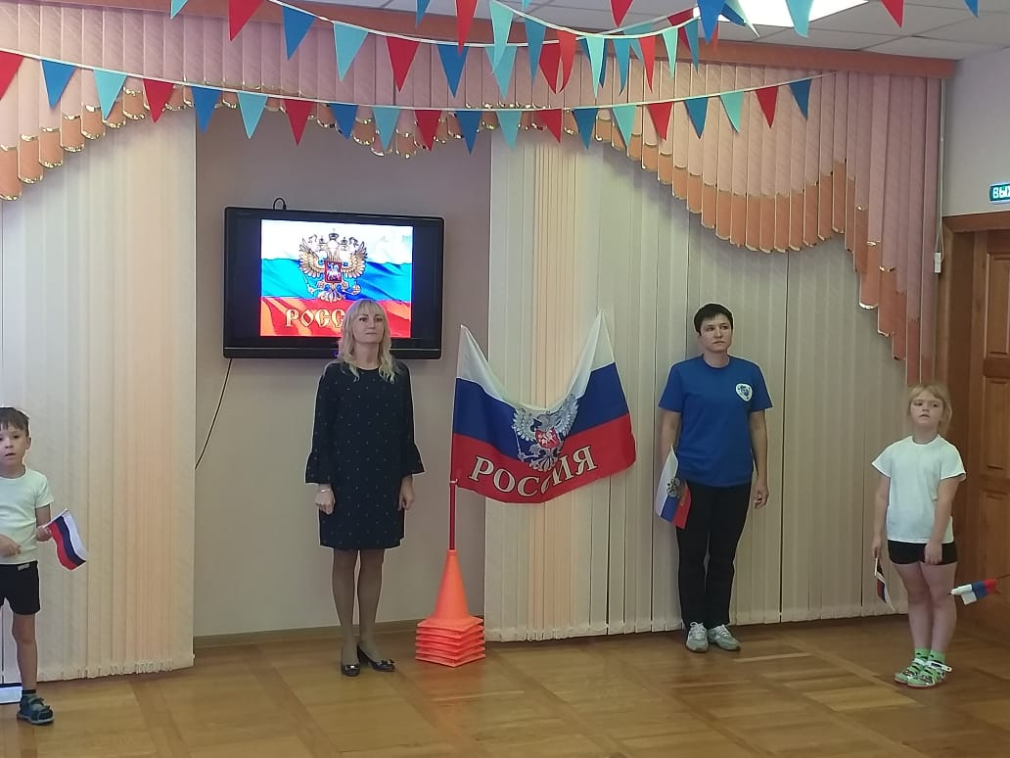
(все слушают стоя, взрослые подпевают)
Ведущий: Ребята, а какие пословицы и поговорки о Родине, флаге вы знаете?
Дети:
- «Родина – мать, умей за неё постоять!»
- «Человек без Родины, что соловей без песни».
- «Флаг стереги, от врага береги». 3.
- «Жить – Родине служить».
- «Флаг на ветру, как часовой на посту»
- «Если дружба велика – будет Родина крепка».
- «На чужой стороне Родина милей вдвойне».
- «Родина краше солнца, дороже золота»
- «Если народ един, он непобедим»

Инструктор по физ-ре: Молодцы! Как много вы знаете пословиц и поговорок.
А сейчас я предлагаю вам поиграть.
Чтобы выглядеть, как надо, чтоб иметь спортивный вид
нужно спортом заниматься прыгать, бегать, закаляться!
Водой холодной обливаться.
Будешь ты всегда здоров тут не нужно лишних слов.
Но перед соревнованиями необходимо провести разминку:
Все собрались? Все здоровы? Бегать и играть готовы?
Ну, тогда подтянись, не зевай и не ленись,
На разминку становись!

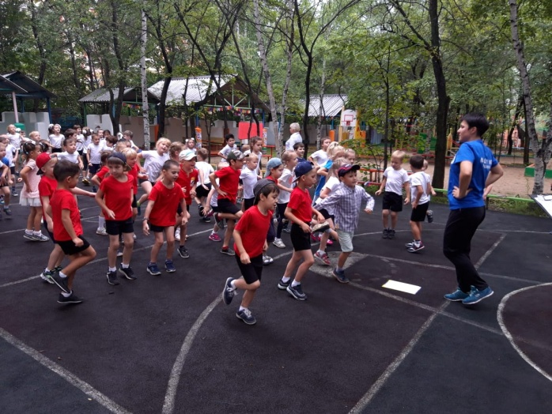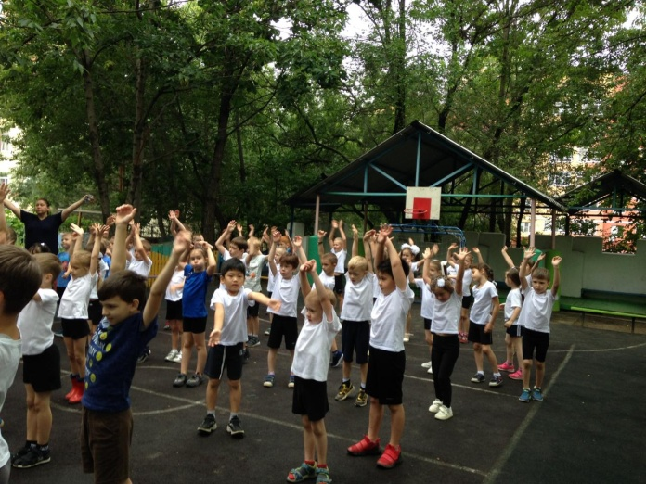
Начинаем бег на месте, финиш метров через двести.
Хватит, хватит, прибежали, потянулись, подышали.
Вот мы руки развели, словно удивились.
И друг другу до земли в пояс поклонились.
Наклонились, выпрямились, наклонились, выпрямились.
Ниже, дети, не ленитесь – наклонитесь, улыбнитесь.
Надо нам присесть и встать и на месте поскакать.
На носки, потом на пятки, вот и кончилась зарядка!
- Молодцы ребята!
Сейчас проверим, какие вы внимательные.
Конкурс «Самый внимательный».
Белый флажок – хлопать в ладоши.
Синий – топать ногами.
Красный – крикнуть «Ура!»

Конкурс – эстафета «Передай флажок»
(Пять команд.Чья команда быстрее передаст флажок). 4.

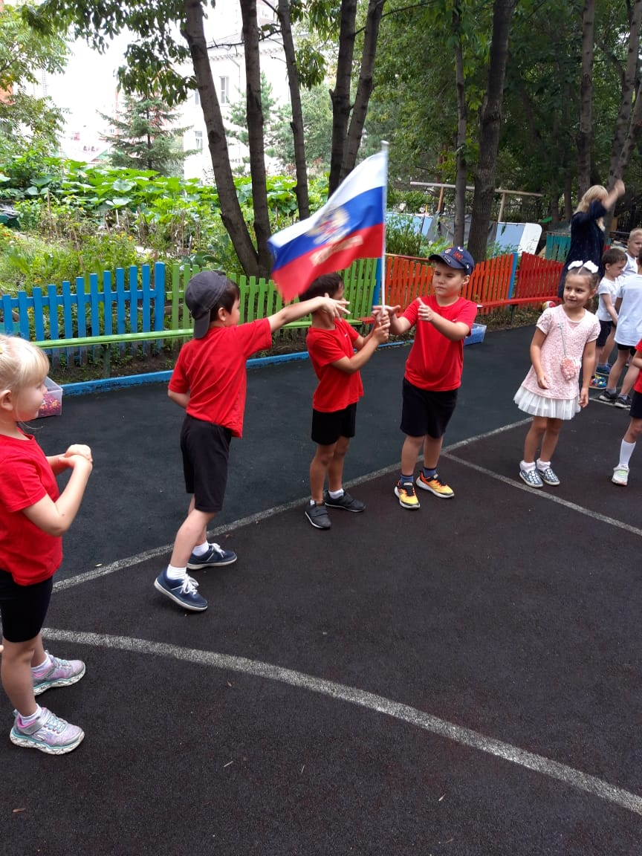

Конкурс – эстафета «Флаг России»
У каждой команды 4 полосы (1 красная, 1 синяя, 1 белая, 1 коричневая). Прыгают из обруча в обруч до стола, кладут полоску на стол и бегут обратно, передать эстафету. Побеждает та команда, которая быстрее всех перенесет все полоски и составит из них флаг России.
Конкурс «Составь триколор»
Дети с платочками под музыку бегают врассыпную, по окончании должны составить триколор ( красные, синие, белые) Побеждает та команда, флаг которой быстрее соберется.
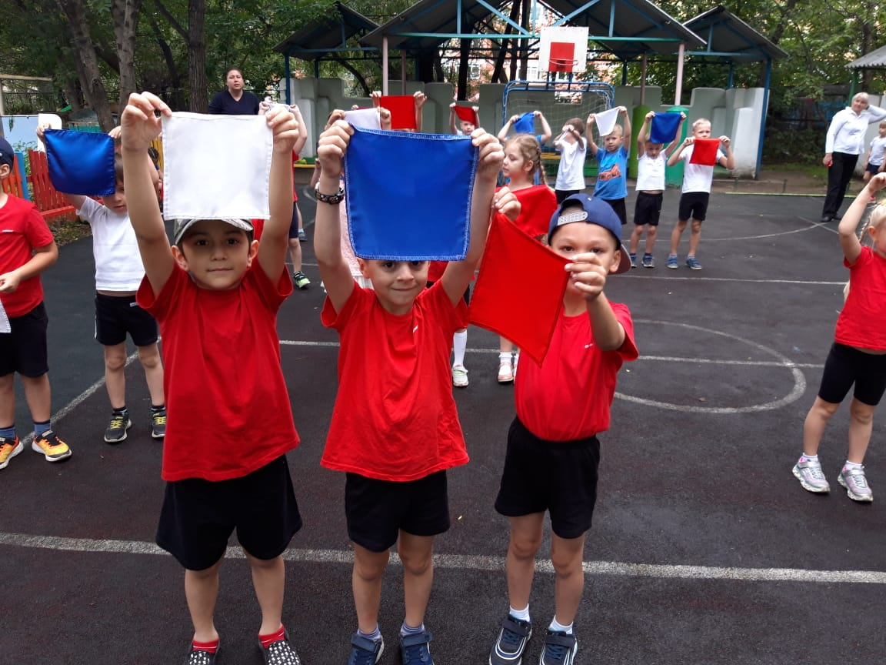

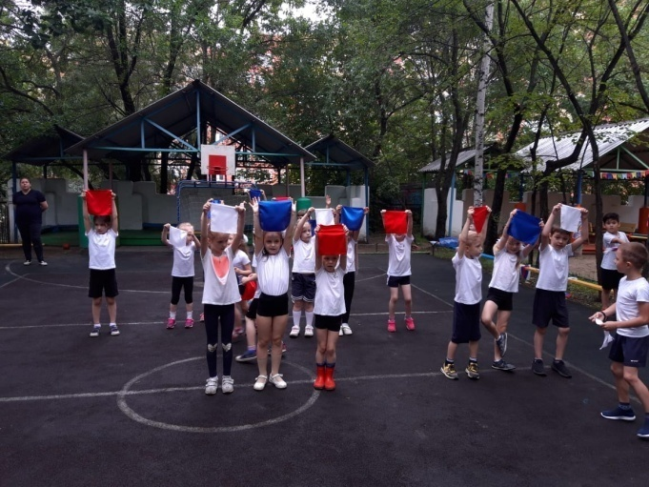 5.

Во время проведения конкурсов звучит веселая музыка.
Ведущий: Вот и музыка поет, на танец всех она зовет.

Исполняется музыкально- ритмическая композиция
«Белый, синий, красный» музыка Р. Гуцалюк, слова Н.Соловьева.

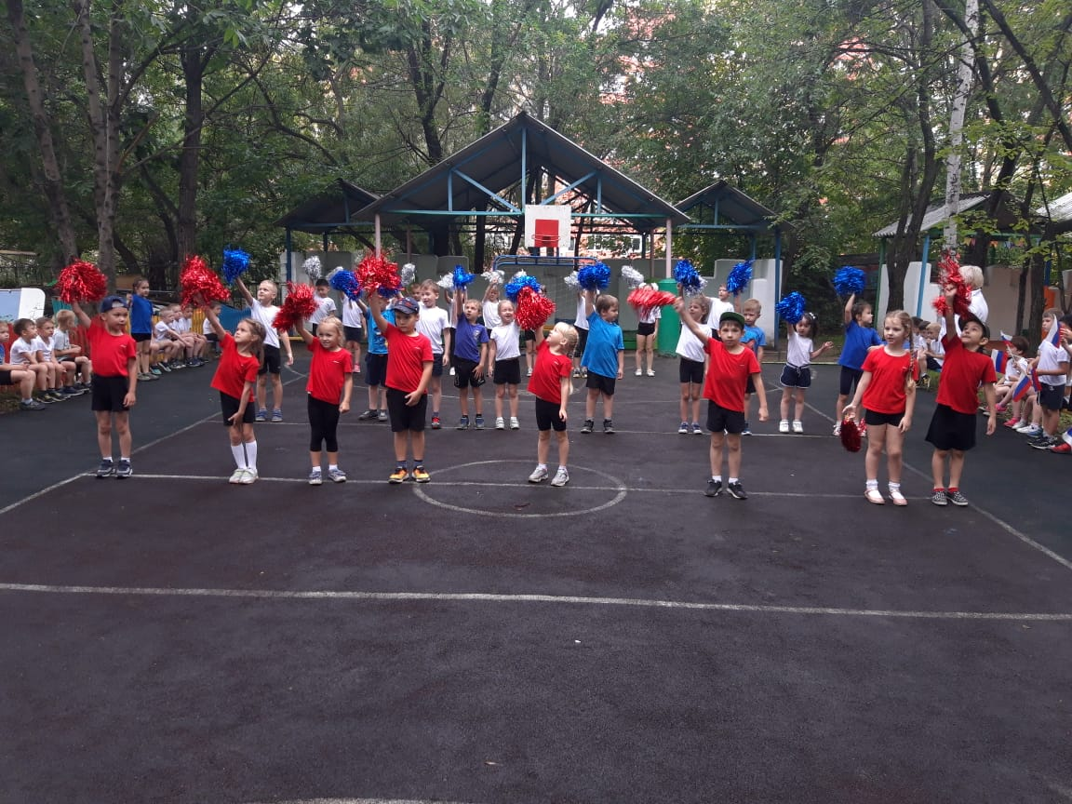

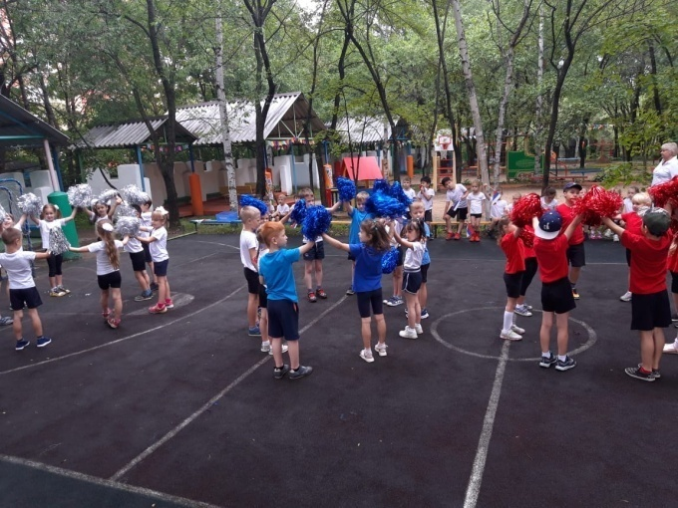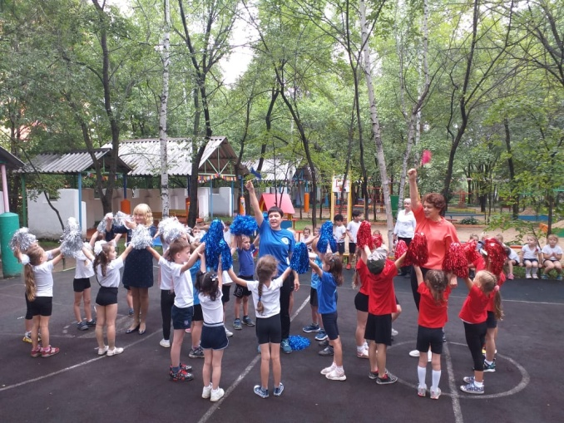

Ребенок: Берегите Россию –Нет России другой.
Берегите её тишину и покой,
Это небо и солнце, это хлеб на столе
И родное оконце в позабытом селе.
Ребенок: Берегите Россию, без неё нам не жить.
Берегите её, чтобы вечно ей быть.
Нашей правдой и силой, всею нашей судьбой
ВСЕ: Берегите Россию –нет России другой! 6.

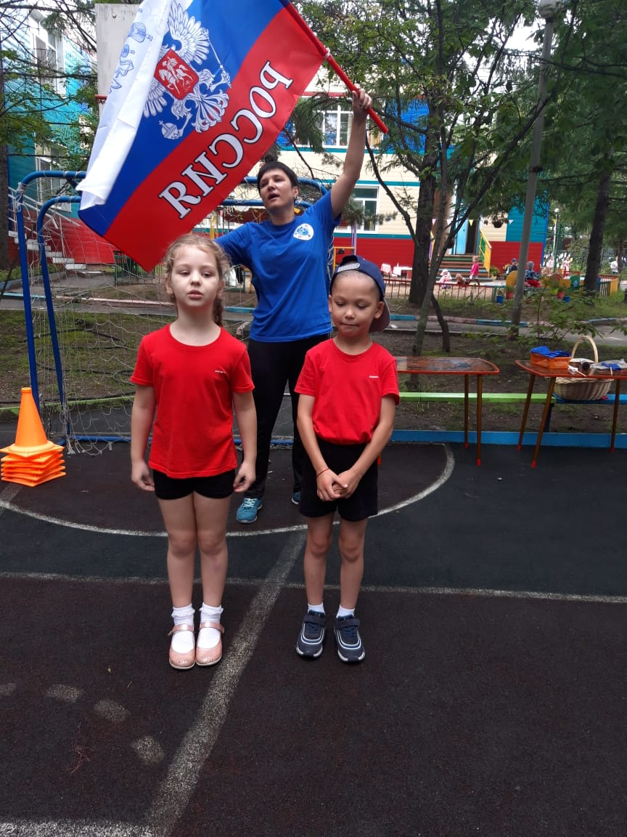

Музыкальный руководитель: А сейчас я предлагаю вам перенести ваши впечатления и настроения в рисунки на асфальте.

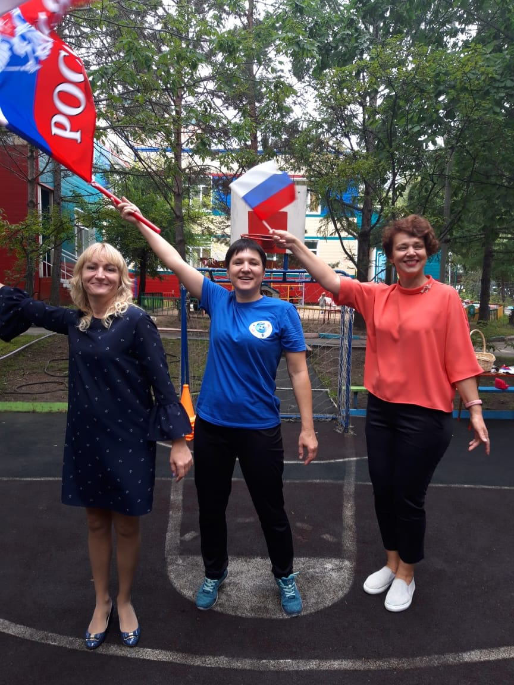 7.

Звучит песня «Мы дети твои, Россия!»

1. Любуюсь тобой ярко залитой солнцем,
За гладью озер золотые поля.
И в первых словах навсегда остается
Земля, где я вырос, Россия моя!
И космоса даль и простор океана,
Нас манят загадочной силой своей,
Но ждет нас Россия, любя и прощая,
Как матери любят своих сыновей.
Припев:
Россия, мы дети твои.
Россия, нужны нам твои голоса.
Россия, мы дети твои.
Россия, нужны нам твои голоса.
2. Пусть льются знамена над миром
И с именем гордым твоим
Мы все твои дети, Россия
А значит, мы победим!
Припев:
3. Пусть весны твои будут пахнуть дождями,
И смехом детей каждый день озарит.
Пусть в сердце любовь и добро будут с нами,
И родины имя так гордо звучит.
Припев:
Дети расходятся по площадкам и рисуют цветными мелками.

8.

